1.Владение современными образовательными ИКТ технологиями. detsad41@yaguo.ru
2. Организация предметно-развивающей среды и методическое оснащение группы (Литература, учебно-методический комплекс, технические средства обучения, ИКТ, наглядно-дидактические пособия, раздаточный материал итд.)
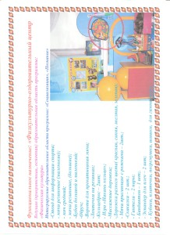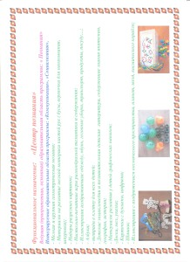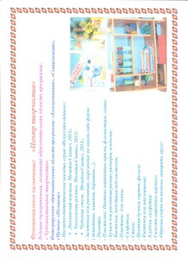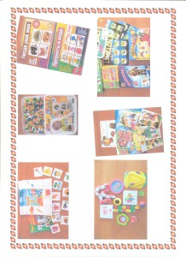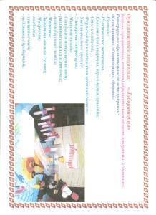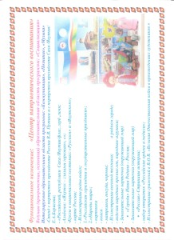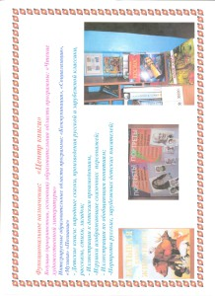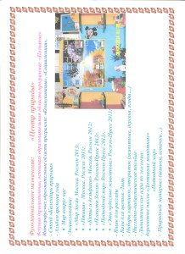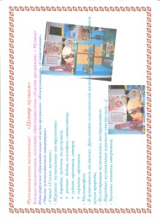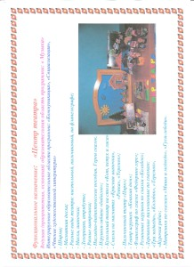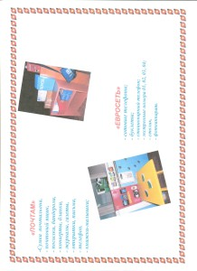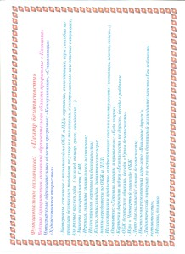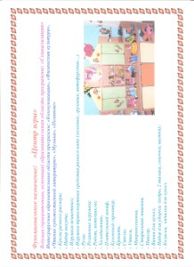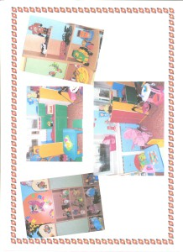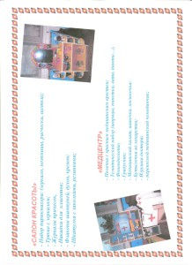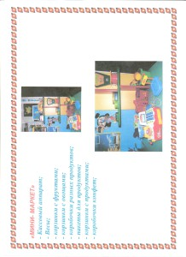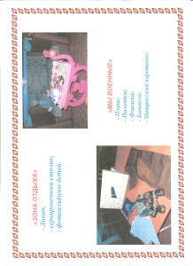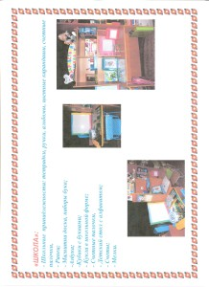

3. Кружковая работа.
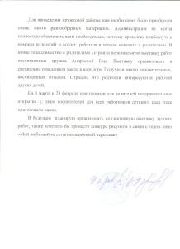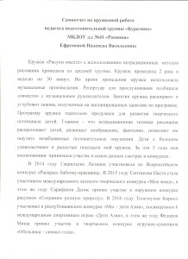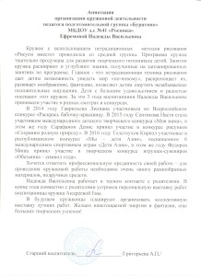
План работы на год
Подготовительная группа.
Нетрадиционные техники. Программное содержание. Оборудование.
Сентябрь.
1. Золотая осень. Рисование способом тычка.
Уточнять и расширять представления об осени. Продолжать закреплять умение детей наносить один слой краски на другой методом тычка, развивать творчество и фантазию. Листы бумаги, гуашь, кисти (щетинистая и беличья), пробный листок для проверки цвета, принадлежности для рисования.
2. Осенние фантазии.
Техника рисования по – сырому. Учить рисовать по сырому листу, наносить цветовые пятна. Дополнять рисунок масляной пастелью и восковыми мелками. Воспитывать эстетическое восприятие. Развивать творчество, фантазию. Листы бумаги, акварель, кисти, масляная пастель, восковые мелки, осенние листья, иллюстрации.
Октябрь
1. Гроздья рябины.
Пластилиновая живопись. Развивать умение планировать расположение отдельных предметов на плоскости. Упражнять в передаче характерных особенностей рябины: сложный лист из расположенных попарно листочков, овальные грозди. Набор пластилина, основа, доска, стеки.
2. Совушка – сова. Пластилиновая живопись. Учить наносить тонкий слой пластилина на основу, по трафарету рисовать контур совы, упражнять в передаче выразительности образа птицы через нанесение штрихов. Картон, доска, пластилин, стеки, губка, смоченная водой, трафареты, иллюстрации.
Ноябрь
1. Белая береза.
Рисование манкой. Учить рисовать деревья, используя прием рисования манкой. Передавать характерные особенности строения ствола, веток березы. Развивать навыки построения композиции. Воспитывать эстетическое восприятие. Листы бумаги, краски, кисти для рисования и клея, клей ПВА, иллюстрации.
2. Загадочный, сказочный лес.
Черно–белый граттаж. Развивать творчество, фантазию в рисовании нетрадиционными техниками, передавать выразительность образа леса. Развивать чувство композиции, колорита. Воспитывать любовь к природе. Листы А- 4, А- 3, белый картон для граттажа, палочки для процарапывания, свеча, гуашь, мыло, жесткая и мягкая кисти, трафареты.
Декабрь
1. Волшебный сосуд.
Черно-белый граттаж. Продолжать учить рисовать в технике черно-белого граттажа. Оформлять сосуд различными узорами (растительным, геометрическим, линиями). Развивать стремление быть оригинальным в создании формы сосуда. Воспитывать творческую активность. Листы плотной бумаги разных форм и форматов, палочки для процарапывания, свеча, тушь, мыло, жесткая и мягкая кисти.
2. Елочка нарядная.
Рисование по ткани. Познакомить с техникой рисования простой батик. Учить смешивать краски прямо на ткани. Обводить эскиз простым карандашом и раскрашивать его. Закрепленная ткань, простой карандаш, гуашь, принадлежности для рисования.
Январь
1. Снегири на ветке. Рисование способом тычка.
Формировать у детей обобщенное представление о птицах; расширять знания о перелетных птицах. Упражнять в рисовании снегирей. Закреплять умение рисовать методом тычка. Листы бумаги, гуашь, кисти (жесткая и беличья), пробный листок для проверки цвета, принадлежности для рисования.
2. Зимний лес. Монотипия.
Учить рисовать зимний лес гуашью с мылом по панелькам, учить переносить рисунок на мокрый фон с плитки, делать дорисовки. Развивать познавательный интерес, чуткость к восприятию красоты зимнего пейзажа. Плитка ПВХ, кисти, гуашь, мыло, альбомный лист, губка для смачивания водой поверхности листа.
Февраль
1. Путешествуем на воздушном шаре. Витражная живопись.
Учить рисовать витражи, переносить рисунок на пленку, заполнять контуры краской, подбирать сочетание цветов. Развивать творческую активность. Прозрачная пленка, карандашный набросок, витражные краски, эскизы.
2. На льдине в Антарктиде. Черно – белый граттаж. Познакомить с нетрадиционной изобразительной техникой черно - белого граттажа; учить передавать образ животного, используя такие средства выразительности, как линия, штрих. Полу-картон, свеча, гуашь, мыло, кисть, заостренная палочка, эскизы.
Март
1. Салфетка в подарок бабушке.
Рисование по ткани. Продолжать учить рисовать в технике простой батик. Развивать чувство ритма и стиля, подбирать гармоничную цветовую гамму. Воспитывать эстетический вкус. Закрепленная ткань, гуашь, кисти, эскизы.
2. Ранняя весна. Монотипия.
Учить передавать характерные признаки весны, используя способ «монотипия». Рисовать пейзаж на плитке гуашью с мылом, переносить на мокрый фон с панельки, делать дорисовки. Воспитывать эстетическое восприятие. Плитка ПВХ, гуашь, кисти, мыло, альбомный лист, губка для смачивания водой поверхности листа.
Апрель
1. Таинственный космос.
Цветной граттаж. Продолжать знакомить техникой «цветной граттаж». Учить выполнять подмалевок, готовить лист для граттажа. Упражнять в использовании таких средств выразительности, как линия, штрих. Расширять кругозор, знания детей о космосе. Развивать творческую активность и фантазию. Полу-картон, гуашь, кисти, свеча, мыло, заостренная палочка, иллюстрации, эскизы.
2. Рыбка. Рисование гелевой ручкой. Учить приемам рисования гелевой ручкой. Создавать выразительный образ, используя линии, точки. Развивать творческую активность. Листы бумаги, гелевая ручка, эскизы, иллюстрации.
4. Привлечение родителей (законных представителей) к образовательной деятельности.
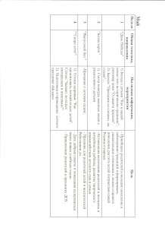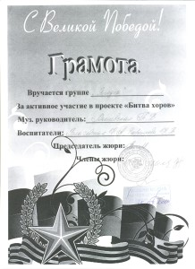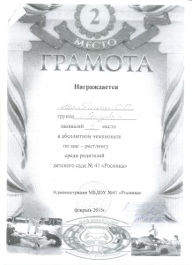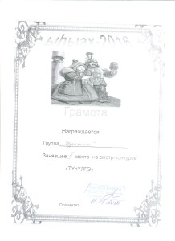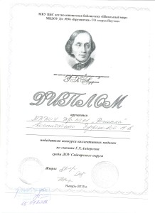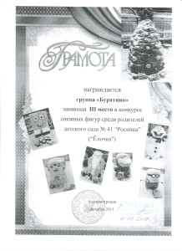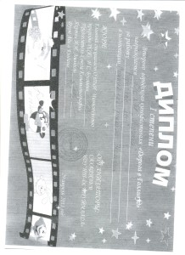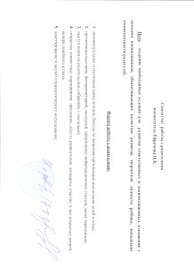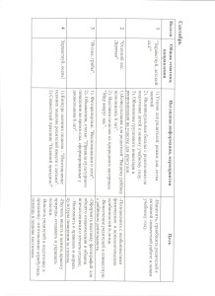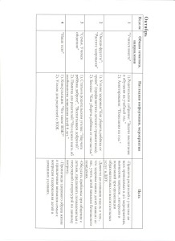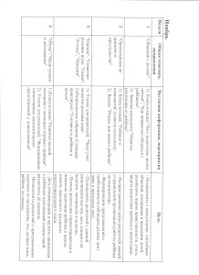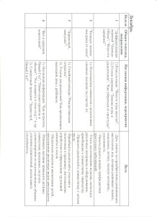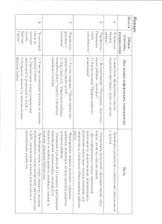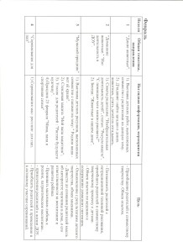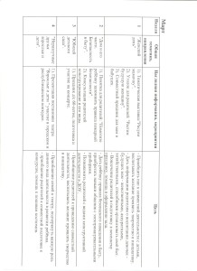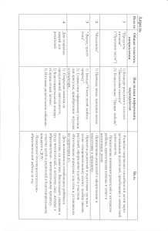

5.Участие в работе с социумом
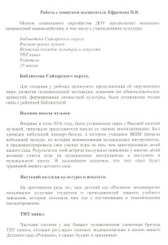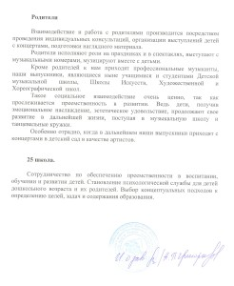

6.Позитивная динамика воспитанников
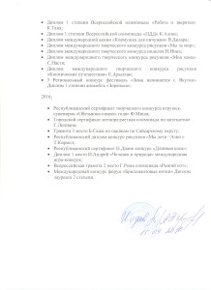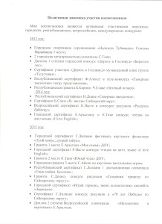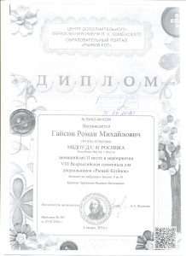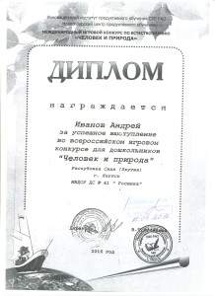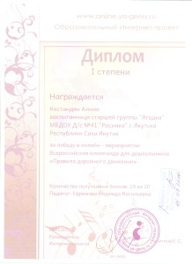
7.Динамика снижения заболеваемости детей.
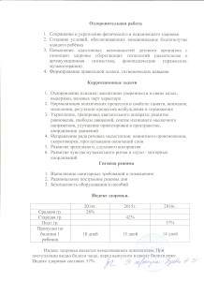
8.Мониторинг удовлетворенности родителей (законных представителей) качеством предоставляемых услуг аттестуемого
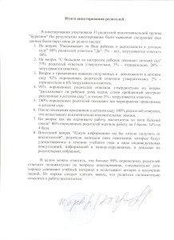

9.Участие в научно- исследовательской, инновационной, проектной (в т.ч. в реализации социокультурных проектов)деятельности.
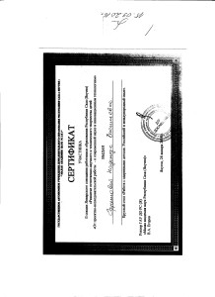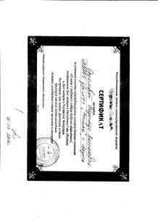
10.Наличие публикаций, включая интернет- публикаций
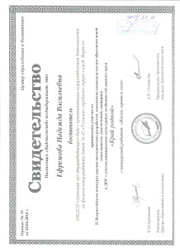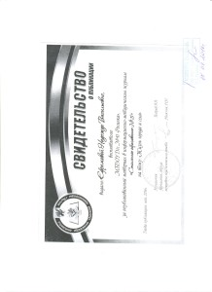

11.Внедрение методических разработок, игр, электронных пособий.
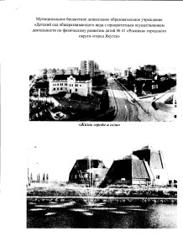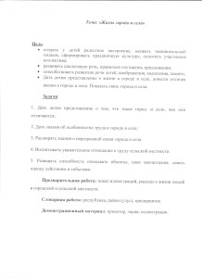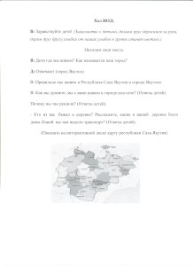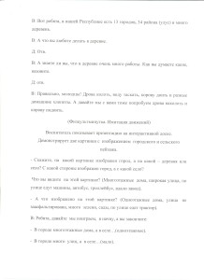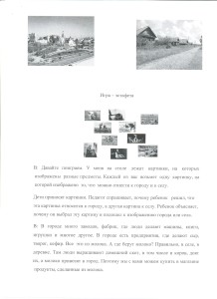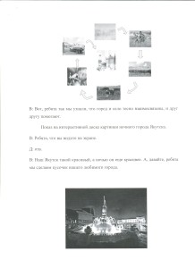

12.Выступление на научно- практических конференциях, педчтениях, семинар, секциях, проведение открытых занятий НОД, совместной игровой деятельности, мастер классов и др.
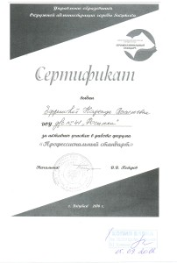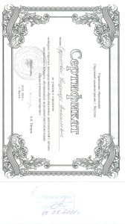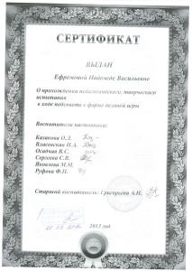

13.Участие в профессиональных конкурсах
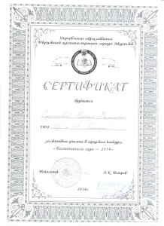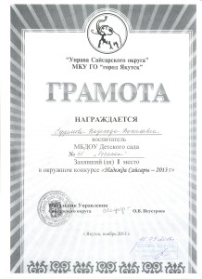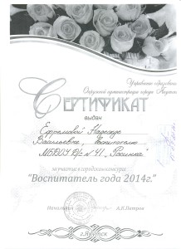

14.Общественная деятельность
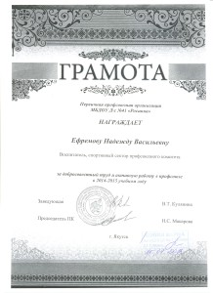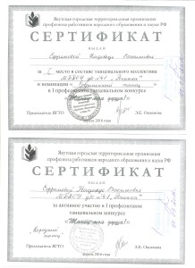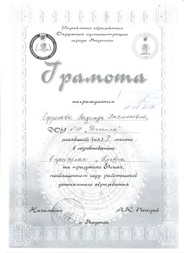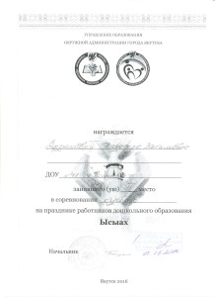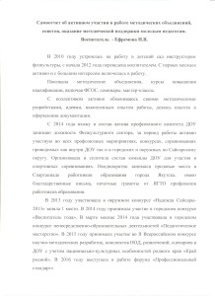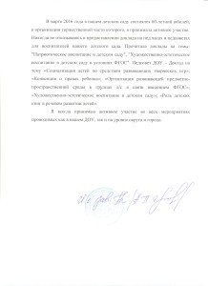
15.Звания,награды,поощрения,благодарность,грант
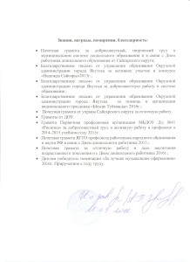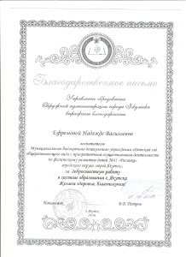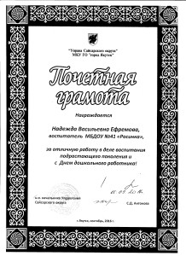

16.Повышение квалификации
